.
Obrázek pro maminku:
Potřebuješ: nůžky, lepidlo, bílý papír, tužka, různé barevné papíry – např. balící papíry na dárky, květináč může být z potištěných novin apod.
Postup:
Vystřihni si květináč, jednu kytičku a ruku .
(Ruku můžeš také obkreslit a vystřihnout svou rovnou na barevný papír (měl by být zelený).
Teď máš šablonky. Obkresli tužkou a vystřihni 5x kytičky, 1x květináč a 1x ruku.
Květináč nalep na bílý papír dolů (papír měj na výšku).
Do květináče nalep zelenou ruku.
Na každý prstík nalep kytičku…a je hotovo :-D

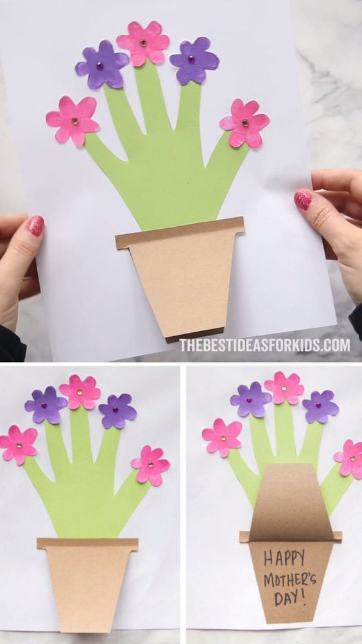

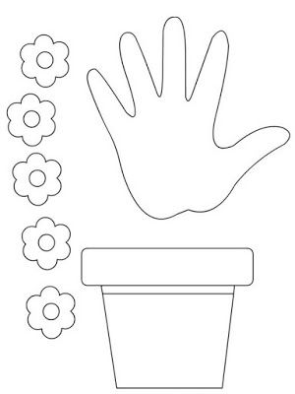

Pozorně si prohlédni obrázky Smolíků. Poznáš, jak se každý z nich cítí? A teď zkus odpovědět na otázky – dokonči věty:
Maminka je šťastná, když…
Maminka je rozzlobená, když….
Postupně takto odpověz na všechny obrázky. Pak můžeš to samé zkusit u sebe i ostatních doma , např.:
Já jsem šťastný, když…
Táta je překvapený, když…
Babička je smutná, když… atd.
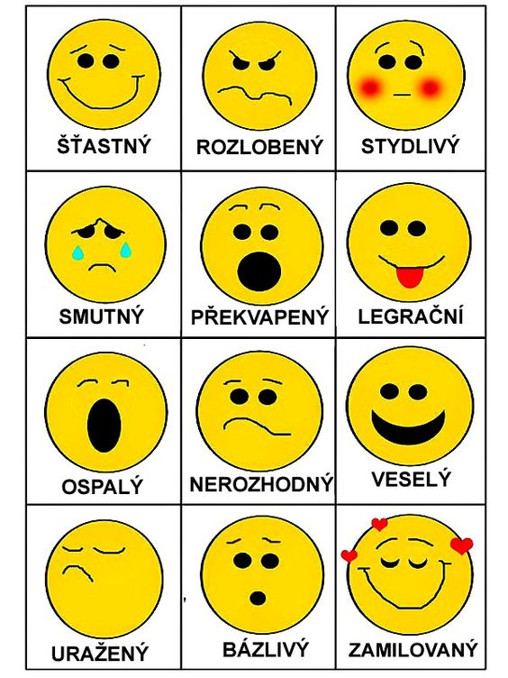

Zkus z ovoce vytvořit obrázek – bude to sváteční překvapení pro maminku:
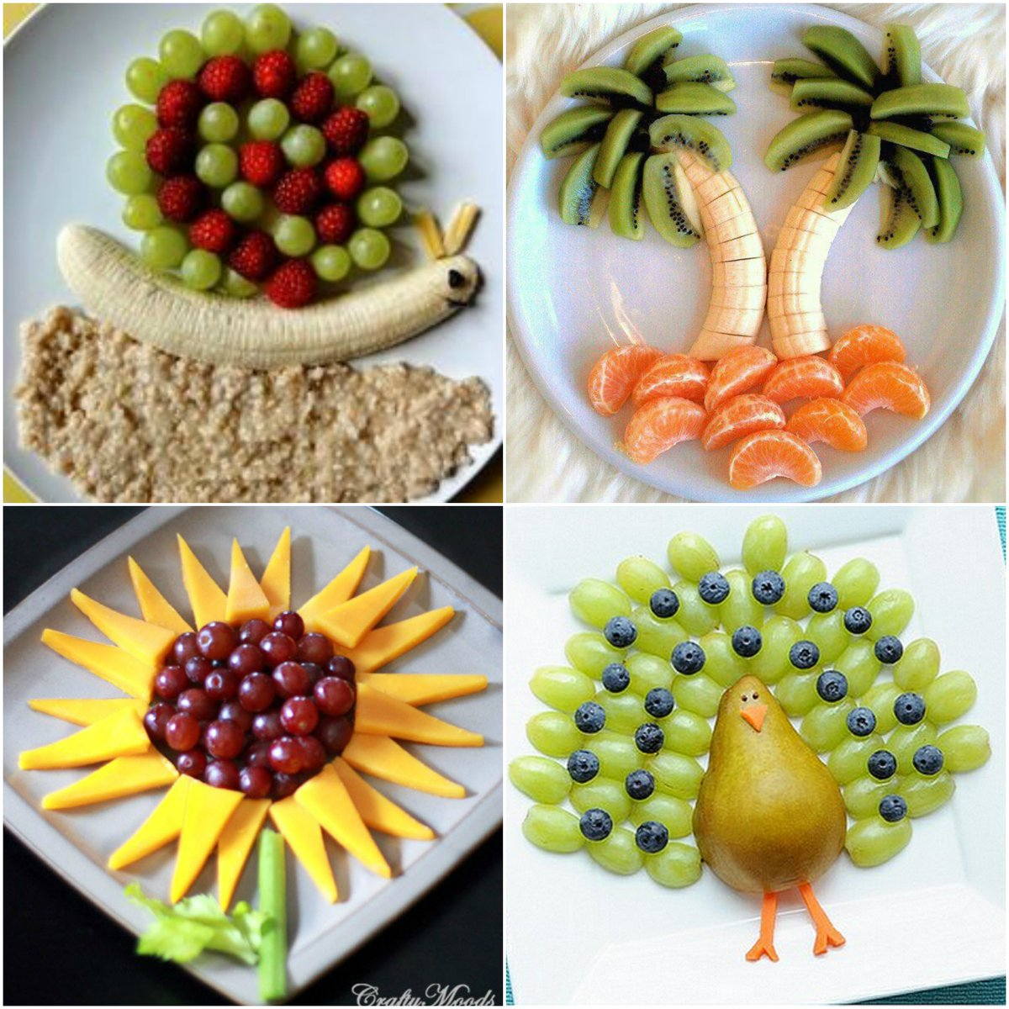
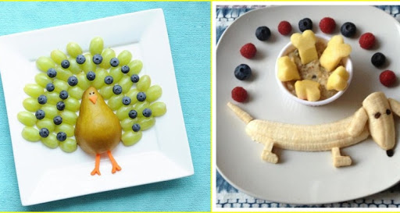

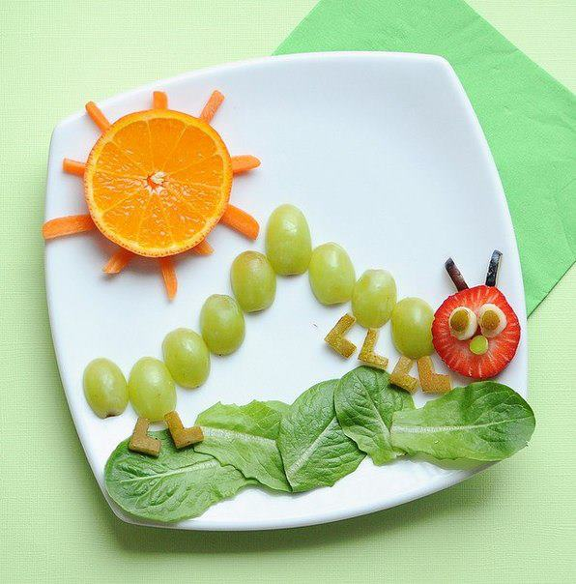

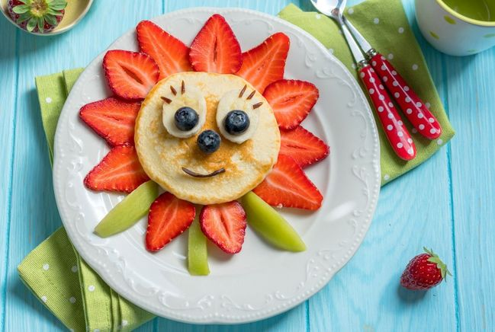

Obrázek si můžeš buď vybrat z těchto, ale možná můžeš zkusit vymyslet vlastní – třeba kytičku, nebo poskládej ovoce do tvaru srdíčka.

